ישובים לאורך נתיב **ההמראה** ממסלול 21

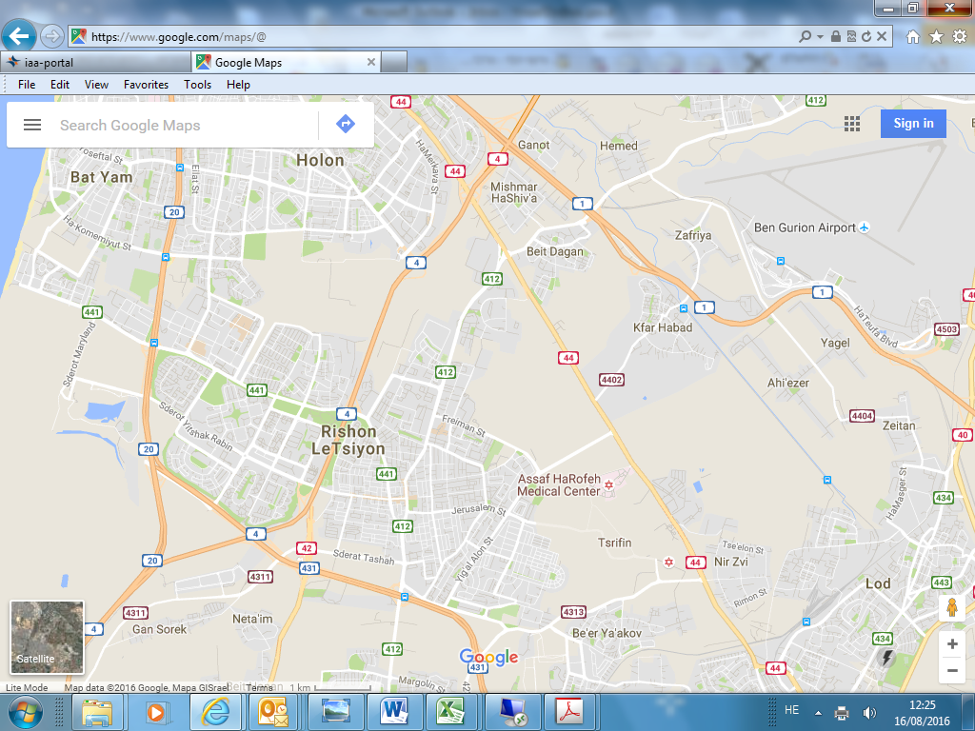

**SIX**